FORMATO PARA EL DESARROLLO DE COMPONENTE FORMATIVO

PROGRAMA DE FORMACIÓN | Planeación de actividades administrativas de la producción agrícola.

COMPETENCIA | 210601023. Coordinar actividades de acuerdo con estrategias de gestión y proceso administrativo. | RESULTADOS DE APRENDIZAJE | 210601023-1. Establecer estado actual de la empresa agrícola según herramientas de diagnóstico y análisis organizacional.

NÚMERO DEL COMPONENTE FORMATIVO | 01
NOMBRE DEL COMPONENTE FORMATIVO | Empresa agrícola, estructura y diagnóstico
BREVE DESCRIPCIÓN | Este componente formativo brinda herramientas para obtener una visión integral de una empresa agrícola, centrándose en su organización interna (estructura) y en la evaluación de su situación actual (diagnóstico). Esto facilita la identificación de estrategias y mercados, así como la detección de fortalezas, debilidades, oportunidades y amenazas, con el propósito de tomar decisiones que optimicen su eficiencia y garanticen su sostenibilidad.
PALABRAS CLAVE | Empresa, estructura, diagnóstico y estrategia.

ÁREA OCUPACIONAL | 1 - FINANZAS Y ADMINISTRACIÓN.
IDIOMA | Español.

TABLA DE CONTENIDOS:

- INTRODUCCIÓN

- DESARROLLO DE CONTENIDO

1. Empresa agrícola
1.1 Tipos de empresas agrícolas según su producción
1.2 Requisitos para el funcionamiento
2. Estructura organizacional
2.1 Tipos de estructura organizacional
2.2 Importancia de la definición de cargos en la gestión empresarial agrícola
2.3 Procesos en la empresa agrícola
3. Estrategia organizacional
3.1 Importancia en una empresa agrícola
3.2 Componentes clave de una estrategia organizacional agrícola
4. Mercado
4.1 Tipos de mercados
4.2 Variables del mercado
5. Herramientas de análisis organizacional

- SÍNTESIS
- MATERIAL COMPLEMENTARIO
- GLOSARIO
- REFERENCIAS BIBLIOGRÁFICAS

Nota inicial: las imágenes agregadas en el componente son decorativas por lo tanto no llevan la referencia.

B. INTRODUCCIÓN:

La empresa agrícola es una unidad económica y productiva dedicada a la explotación de recursos naturales con fines agropecuarios, cuyo objetivo principal puede ser la producción de alimentos o de materias primas de origen vegetal o animal. Para que una empresa agrícola sea eficiente, rentable y sostenible, es fundamental comprender y organizar su estructura interna, así como realizar un diagnóstico que permita evaluar su situación actual.

El análisis de la estructura abarca aspectos como los recursos humanos, físicos, tecnológicos, financieros y organizacionales que la conforman, mientras que el diagnóstico facilita la identificación de fortalezas, debilidades, oportunidades y amenazas (análisis FODA), además de la revisión de procesos clave, niveles de productividad y cumplimiento normativo. Mediante una visión integral de su funcionamiento, la empresa agrícola puede establecer estrategias que fortalezcan su competitividad y su capacidad de adaptación frente a los cambios del entorno rural, económico, climático y comercial.

C. DESARROLLO DE CONTENIDOS:

- Empresa agrícola

La empresa agrícola es una unidad productiva organizada que se dedica a la explotación de recursos naturales (principalmente suelo y agua) con el fin de generar bienes agrícolas como frutas, verduras, granos, legumbres y otros cultivos destinados al consumo humano, animal o a la industria. Su funcionamiento requiere la integración de diversos recursos (humanos, técnicos, financieros y tecnológicos), así como la aplicación de prácticas de manejo eficiente y sostenible.

Estas empresas cumplen un papel esencial en la economía, ya que garantizan el suministro de alimentos, contribuyen a la seguridad alimentaria, generan empleo e ingresos en las zonas rurales y dinamizan cadenas productivas relacionadas con el transporte, la agroindustria y el comercio. Asimismo, cuando se gestionan de forma responsable, promueven el desarrollo sostenible mediante la conservación de los recursos naturales, la adaptación a cambios climáticos y la implementación de innovaciones que mejoran la productividad sin comprometer el equilibrio ecológico.
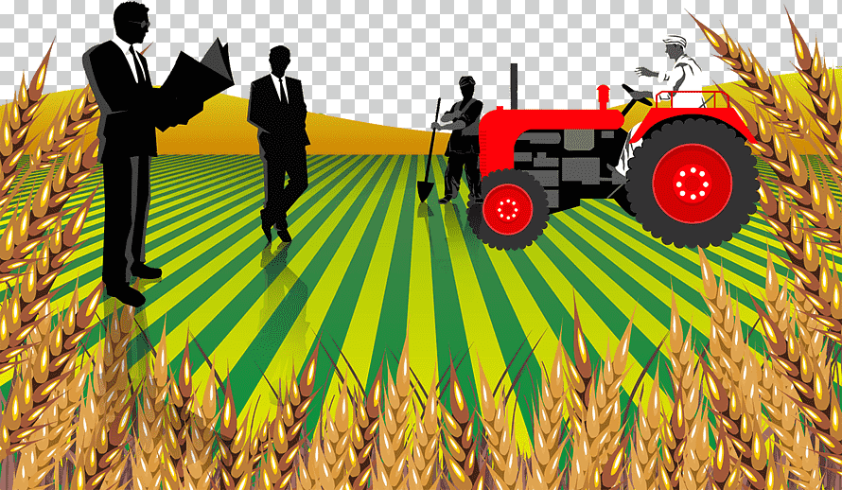
Tomada de https://www.klipartz.com/es/sticker-png-tcsil#google_vignette

  - Tipos de empresas agrícolas según su producción

El sector agrícola es amplio y diverso, y sus empresas pueden clasificarse de distintas maneras según criterios como el tipo de producción, la escala, el destino de los productos o las técnicas utilizadas. Esta clasificación no solo permite comprender la especialización de cada empresa, sino también identificar las estrategias productivas, las tecnologías aplicadas y los mercados a los que se orientan. Conocer los diferentes tipos de empresas agrícolas es fundamental para optimizar su gestión, fomentar la competitividad y promover prácticas sostenibles acordes con las demandas actuales.

Clasificación de las empresas agrícolas

Nombre | Descripción | Imagen de referencia
Empresas agrícolas de cultivos alimentarios | Se dedican a la producción de alimentos básicos como arroz, maíz, trigo, papa, legumbres, etc. |   Tomado de https://elpaisano.com.mx/wp-content/uploads/2023/09/Trabajan-Mexico-y-Pakistan-para-incrementar-produccion-de-trigo-maiz-arroz-y-algodon-800x445.jpg
Empresas hortofrutícolas | Se especializan en frutas, verduras y hortalizas (tomate, lechuga, plátano, uva, etc.). |   Tomado de https://img.freepik.com/fotos-premium/agricultura-sostenible-cultivo-alimentos-planeta-saludable_1106454-15161.jpg?w=2000
Empresas industriales o agroindustriales | Producen cultivos destinados a procesos industriales, como caña de azúcar, algodón, tabaco o palma de aceite. | 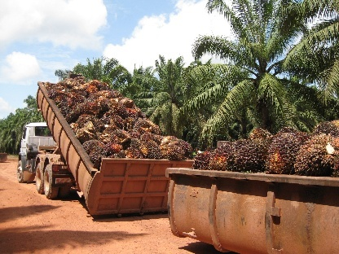  Tomado de https://www.fao.org/fileadmin/user_upload/AGRO_Noticias/img/palma2.jpg
Empresas agrícolas especializadas | Enfocadas en cultivos específicos de alto valor, como flores, hierbas aromáticas, café orgánico, o plantas medicinales. | 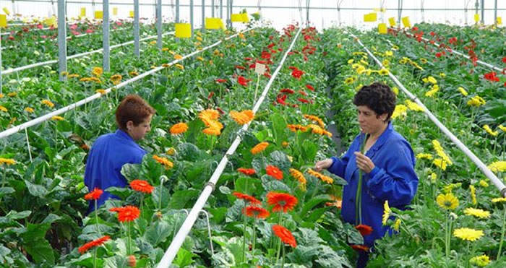  Tomado de https://www.floresyplantas.net/wp-content/uploads/cultivo-de-flores-de-gerberas1.jpg

Tipos de empresas agrícolas por tamaño

Las empresas agrícolas también pueden clasificarse en función de su tamaño, lo que se determina principalmente por la extensión de la superficie cultivada, el volumen de producción, la cantidad de trabajadores y el nivel de inversión. Esta categorización permite diferenciar entre pequeñas, medianas y grandes unidades productivas, cada una con características, capacidades y retos particulares. Analizar el tamaño de la empresa es clave para comprender su alcance en el mercado, su acceso a tecnologías, su potencial de crecimiento y su impacto en la economía local y regional.
Tomado de https://userscontent2.emaze.com/images/7126b86f-81ce-4275-bacd-61f26c076f8a/ab9c5fe3fbc7a1d2ed9a7b5cf7723b18.png

Tamaño | Descripción | Imagen de referencia
Microempresas agrícolas | Pequeñas explotaciones, generalmente de carácter familiar, con producción limitada y orientada principalmente al mercado local. Suelen contar con una plantilla de 0 a 10 trabajadores. | 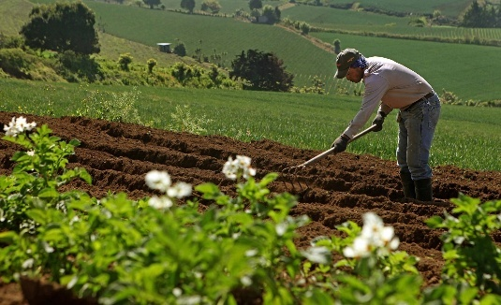  Tomado de https://sanluispotosi.quadratin.com.mx/www/wp-content/uploads/2019/03/productos-agropecuarios.jpg
Pequeñas empresas agrícolas (pymes) | Unidades productivas con mayor nivel de organización, capaces de comercializar en mercados regionales o nacionales. Generalmente cuentan con una plantilla de entre 11 y 49 trabajadores. | 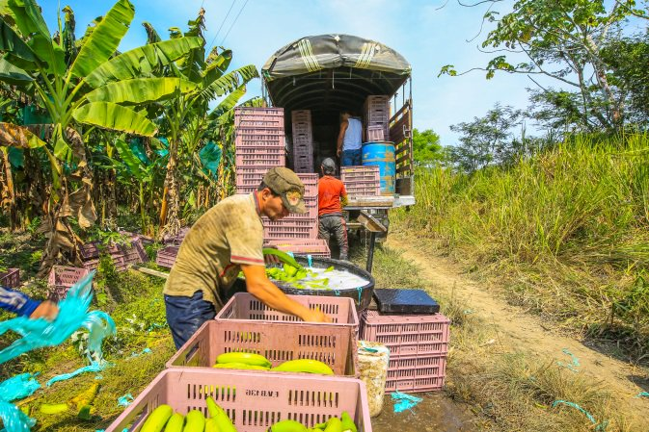  Tomada de https://storage.contextoganadero.com/s3fs-public/colombia/field_image/2018-04/dvd1t54waaax9vx.jpg
Medianas empresas agrícolas | Más organizadas que las pequeñas empresas, estas unidades productivas tienen capacidad para comercializar en mercados nacionales e internacionales y suelen contar con entre 50 y 250 trabajadores. | 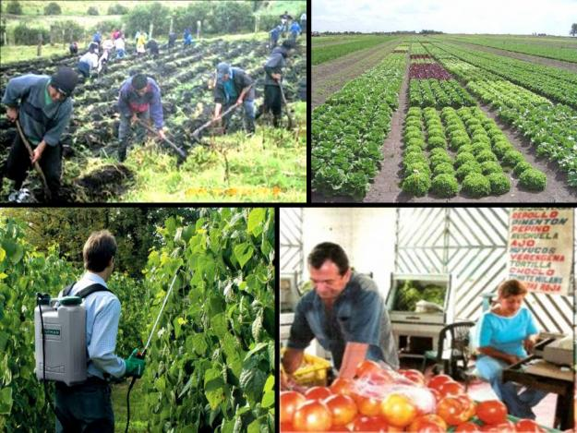  Tomada de https://1.bp.blogspot.com/-G1KLeyyNGUk/TdWcgFqZbHI/AAAAAAAAAkE/3QLIzjKFHBU/s1600/agropecuaria%2B1291473683_90813478_5-INGENIERIA-AGROPECUARIA-ECOLOGICA-PARA-SU-FINCA-ASESORIAS-Y-CONSULTORIAS-Managross-Bogota-1291473683.jpg
Grandes empresas agrícolas | Explotaciones de gran escala, caracterizadas por su alta mecanización, uso de tecnología avanzada y amplia presencia en los mercados. Generalmente emplean a más de 250 trabajadores. | 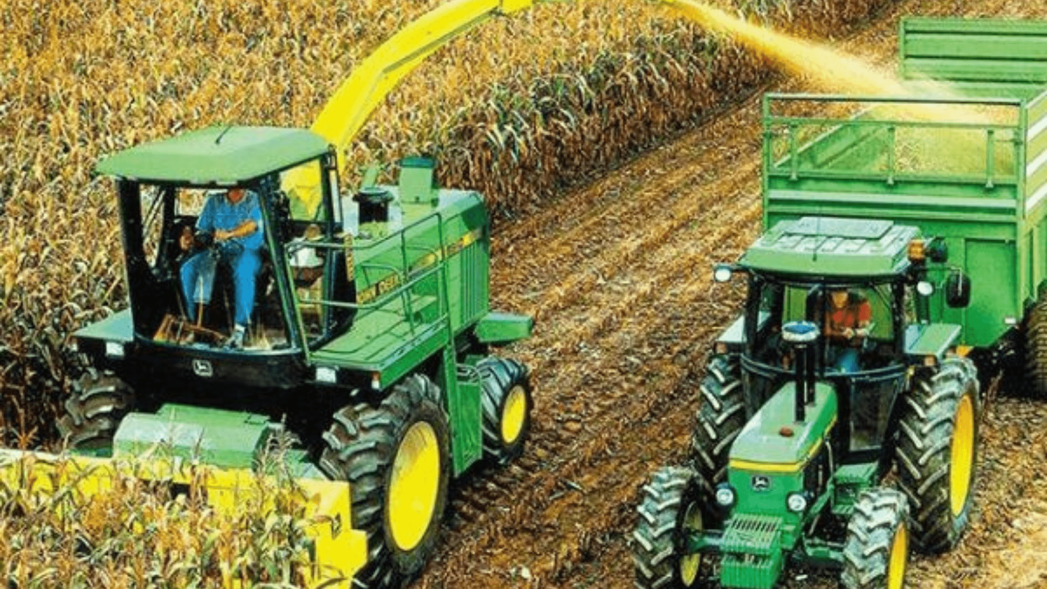  Tomada de https://s3.amazonaws.com/croperblog/2022/09/Maquinaria-Agricola--1-.png

Según su forma jurídica

En Colombia, la legislación establece diversas formas jurídicas para la creación de sociedades, brindando a los empresarios múltiples opciones para estructurar sus negocios de acuerdo con sus objetivos, el tamaño de su empresa, el capital disponible y el nivel de responsabilidad que están dispuestos a asumir. Estas alternativas permiten adaptar la figura societaria a las características específicas de cada actividad económica, ya sea que se trate de emprendimientos individuales, pequeñas y medianas empresas, o grandes corporaciones. Elegir el tipo de sociedad adecuado es un paso fundamental, ya que determina aspectos clave como la gestión, la responsabilidad legal, la tributación y la posibilidad de acceder a financiación.

LLAMADO A LA ACCIÓN
Nombre: Tipos de sociedades en Colombia
Descripción: Se invita a explorar el siguiente video sobre el tipo de sociedades existentes en Colombia.

Tabla 1. Clasificación de empresas según su forma jurídica en Colombia

Tipo de empresa | Sigla | Características principales | Nº mínimo de socios | Nº máximo de socios | Responsabilidad de los socios
Sociedad de Responsabilidad Limitada | Ltda. | Común en pequeñas y medianas empresas. Capital dividido en cuotas de igual valor. | 2 | 25 | Limitada al aporte de capital.
Sociedad Anónima | S.A. | Adecuada para grandes empresas o aquellas que buscan capital mediante emisión de acciones. Capital dividido en acciones. | 5 | Sin límite. | Limitada al aporte de capital.
Sociedad por Acciones Simplificada | S.A.S. | Creada por la Ley 1258 de 2008. Estructura flexible, puede tener un solo accionista. Capital dividido en acciones. | 1 | Sin límite. | Limitada al aporte de capital.
Sociedad en Comandita por Acciones | S.C.A. | Tiene socios comanditarios (responsabilidad limitada) y comanditados (responsabilidad ilimitada). Capital dividido en acciones. | 2 (mínimo un socio comanditado y uno comanditario). | Sin límite. | Comanditarios: limitada; Comanditados: ilimitada.
Sociedad en Comandita Simple | S. en C. | Similar a la S.C.A., pero capital dividido en participaciones. | 2 (mínimo un socio comanditado y uno comanditario). | Sin límite. | Comanditarios: limitada; Comanditados: ilimitada.
Sociedad Colectiva | - | Todos los socios administran y responden solidaria e ilimitadamente. Poco usada. | 2 | Sin límite. | Ilimitada y solidaria.
Empresa Unipersonal | E.U. | Creada por una sola persona (natural o jurídica). Patrimonio separado del personal. | 1 | 1 | Limitada al capital destinado a la empresa.

Según el uso de tecnología

La clasificación de las empresas agrícolas según el uso de tecnología permite identificar los diferentes niveles de desarrollo técnico y productivo presentes en sus procesos. Esta categorización resulta fundamental para comprender su eficiencia, productividad, impacto ambiental y capacidad de adaptación frente al cambio climático.
Tabla 2. Tipos de empresas según el uso de tecnología

Tipo de empresa agrícola | Características principales | Nivel tecnológico | Productividad | Enfoque principal
Tradicionales | Uso de métodos agrícolas heredados, escasa o nula mecanización, alta dependencia del trabajo manual o tracción animal, poco uso de insumos químicos. Común en zonas rurales de bajos ingresos. | Bajo. | Baja y dependiente del clima. | Subsistencia y mercado local.
Modernas o tecnificadas | Incorporan maquinaria agrícola (tractores, sistemas de riego tecnificado), semillas mejoradas y manejo eficiente de insumos. Buscan mayor rendimiento y competitividad. | Medio - alto. | Media a alta. | Productividad y rentabilidad.
Agricultura de precisión / inteligente | Uso de tecnología avanzada (sensores, GPS, drones, imágenes satelitales, software de gestión). Toman decisiones basadas en datos en tiempo real para optimizar recursos y reducir impacto ambiental. | Muy alto. | Alta. | Eficiencia, innovación y sostenibilidad.
Agricultura orgánica | Producción libre de insumos sintéticos (pesticidas, herbicidas, fertilizantes químicos, transgénicos). Requiere certificaciones y promueve biodiversidad y salud del suelo. | Variable. | Media o menor que la convencional. | Sostenibilidad y salud del consumidor.

Según el destino de la producción

Esta clasificación se basa en el propósito final de los productos agrícolas, diferenciando si la producción está destinada principalmente al autoconsumo o a la comercialización. Esta distinción es clave para analizar el grado de integración al mercado, la escala económica y el nivel de tecnificación de las actividades agrícolas.

Autoconsumo

Las empresas o unidades productivas orientadas al autoconsumo, cultivan principalmente para satisfacer las necesidades alimentarias de la familia o comunidad que las opera. Generalmente, son explotaciones de pequeña escala, con bajo nivel de tecnificación y diversificación de cultivos básicos como maíz, yuca, frijol, hortalizas y tubérculos. Suelen depender fuertemente de las condiciones climáticas y de los ciclos naturales, manteniendo un vínculo limitado o inexistente con el mercado formal. Este modelo es característico de zonas rurales con economías campesinas o de subsistencia, donde la prioridad es la seguridad alimentaria antes que la rentabilidad.

Comercial

Las empresas agrícolas con fines comerciales están orientadas a producir excedentes para su venta en mercados locales, regionales, nacionales o internacionales. Pueden variar en tamaño, desde pequeños productores organizados en cooperativas o asociaciones hasta grandes corporaciones agroexportadoras. Su objetivo central es la generación de ingresos, por lo que suelen adoptar prácticas productivas más eficientes, incorporar tecnologías modernas y aplicar estrategias de gestión que les permitan cumplir con las exigencias del mercado en términos de calidad, volumen, trazabilidad y certificaciones. Además, este modelo fomenta la especialización y puede integrarse a cadenas de valor agroindustriales, fortaleciendo su competitividad y capacidad de adaptación a cambios económicos y climáticos.

  - Requisitos para el funcionamiento

Son las condiciones esenciales, tanto en recursos como en normativas, que una empresa agrícola debe cumplir para llevar a cabo sus actividades productivas, administrativas y comerciales de manera legal, eficiente y sostenible.

- Requisitos legales

En Colombia, para que una empresa funcione legalmente, debe cumplir con una serie de requisitos y trámites establecidos por la normatividad nacional. Estos pasos pueden variar levemente según el tipo de empresa, la actividad económica y el lugar de operación, pero en términos generales, los requisitos legales de funcionamiento son los siguientes:

Tabla 3. Requisitos legales

Requisito | Descripción
Registro legal de la empresa | Inscripción en el registro mercantil o equivalente (puede ser como persona natural, sociedad, cooperativa, etc.).
NIT | Obtener el número de identificación tributaria para poder facturar y declarar impuestos.
Licencia municipal o de funcionamiento | Permiso otorgado por la alcaldía o autoridad local para operar en un determinado lugar.
Permisos agrícolas y ambientales | Entre ellos se encuentran el uso del suelo (certificado que indica que el terreno es apto para uso agrícola), la licencia ambiental si se utilizan agroquímicos, riego a gran escala, o maquinaria pesada y el permiso de uso de agua, si se extrae de ríos, pozos o fuentes públicas.
Afiliación a entidades sociales y de salud | En Colombia, la afiliación a entidades sociales y de salud es el proceso obligatorio mediante el cual empleadores y trabajadores se inscriben en el Sistema de Seguridad Social Integral, que incluye salud, pensiones, riesgos laborales y subsidios familiares.

- Requisitos técnicos y operativos

Son las condiciones, procedimientos y recursos necesarios para garantizar que la actividad agrícola se desarrolle de manera adecuada, segura y eficiente. Incluyen la correcta planificación de cultivos, la disponibilidad y mantenimiento de maquinaria y equipos, la capacitación del personal, la implementación de buenas prácticas agrícolas y el cumplimiento de estándares de calidad e inocuidad. Asimismo, abarcan la gestión de insumos, el manejo responsable del agua y del suelo, y la adopción de medidas preventivas para minimizar riesgos laborales y ambientales.

Tabla 4. Requisitos técnicos y operativos
Requisito | Descripción
Estudio de suelos | Para saber qué cultivos son viables en el terreno.
Plan de manejo agrícola | Documento que detalla las prácticas, calendarios de siembra, manejo de plagas, fertilización, etc.
Infraestructura básica | - Acceso al terreno.  - Agua y riego.  - Almacenamiento (bodegas, silos, cámaras frías si aplica).  - Maquinaria agrícola (tractores, fumigadoras, herramientas).
Acceso a insumos | Semillas, fertilizantes, pesticidas, abonos, etc.

- Requisitos administrativos y de gestión

Son elementos fundamentales para garantizar el manejo eficiente de la empresa agrícola, optimizar el uso de recursos, asegurar el cumplimiento de la normativa vigente y respaldar la toma de decisiones estratégicas que impulsen su competitividad y sostenibilidad.

Tabla 5. Requisitos administrativos y de gestión

Requisito | Descripción
Plan de negocio agrícola | Define objetivos, mercado, costos, ingresos, estrategia y análisis financiero.
Gestión de registros productivos | Control de siembras, cosechas, insumos, costos, rendimientos, etc.
Capacitación técnica | Conocimiento del cultivo, Buenas Prácticas Agrícolas (BPA), control de plagas, etc.
Gestión de calidad y trazabilidad | Muy importante si se vende a supermercados o se exporta. Puede requerir certificaciones (como Global G.A.P., orgánico, etc.).

- Requisitos financieros

Son esenciales para asegurar que la empresa disponga de los recursos necesarios para iniciar, mantener y ampliar sus operaciones, así como para garantizar su viabilidad y sostenibilidad económica a largo plazo.

Tabla 6. Requisitos financieros

Requisito | Descripción
Capital inicial | Para comprar tierras, herramientas, semillas, pagar salarios, etc.
Acceso a financiamiento | Créditos agrícolas, subsidios estatales, o inversión privada.
Contabilidad básica y facturación | Registro de ingresos, egresos, compras y ventas.

- Estructura organizacional

Una estructura organizacional bien definida y adecuada es esencial para el éxito de cualquier empresa, ya que optimiza la eficiencia y la productividad al establecer de forma clara las funciones, responsabilidades y jerarquías. De esta manera, se minimizan confusiones y duplicidades, se agiliza la toma de decisiones y se fortalece la comunicación interna. Además, una estructura sólida permite adaptarse con mayor facilidad a los cambios del entorno, alinear a los equipos con los objetivos estratégicos y facilitar la atracción y retención de talento. En el caso de las empresas agrícolas, también contribuye a coordinar de manera efectiva las actividades productivas, administrativas y comerciales, maximizando el aprovechamiento de los recursos disponibles.

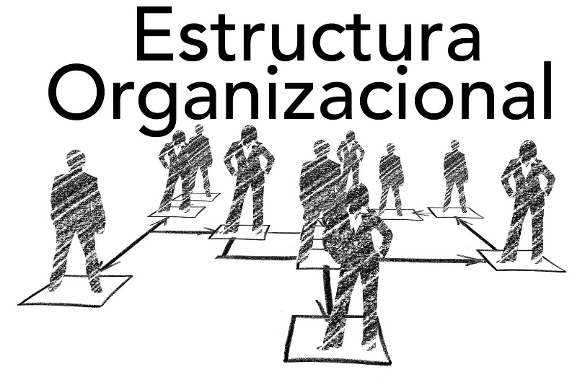
Tomada de https://i0.wp.com/contabilidad-global-tienda.com/wp-content/uploads/2020/03/Estructura-Organizacional.png?w=1920&ssl=1

Es el sistema que determina cómo se dividen, organizan y coordinan las actividades dentro de la empresa, estableciendo las líneas de autoridad, responsabilidad y comunicación entre los diferentes niveles y áreas. Su propósito es asegurar que cada función esté claramente definida, que los recursos se utilicen de forma eficiente y que los objetivos organizacionales se alcancen de manera ordenada. En el ámbito agrícola, la estructura organizacional también facilita la integración entre las labores productivas, administrativas, logísticas y comerciales, garantizando una gestión coherente y orientada a resultados.

  - Tipos de estructura organizacional

Existen diversos tipos de estructuras organizacionales, cada una con características, ventajas y limitaciones que influyen en la forma en que se gestionan los recursos, se asignan responsabilidades y se toman decisiones. La elección del tipo de estructura más adecuado depende del tamaño de la empresa, su actividad económica, el nivel de especialización requerido y los objetivos estratégicos que se persigan.

Estructura | Característica
Estructura funcional | - Se organiza por funciones o departamentos (producción, administración, finanzas, comercialización).  - Es común en empresas agrícolas medianas o grandes.
Estructura jerárquica o lineal | - Tiene una cadena de mando clara.  - Cada trabajador responde a un superior.  - Es típica en empresas familiares o pequeñas fincas.
Estructura matricial | - Combina la funcional con la organización por proyectos o cultivos.  - Cada empleado puede tener dos jefes: uno por función y otro por proyecto.
Estructura por producto o cultivo | - Se organiza según los diferentes cultivos o unidades productivas (por ejemplo, café, plátano, ganadería).  - Se usa en explotaciones agrícolas diversificadas.

  - Importancia de la definición de cargos en la gestión empresarial agrícola

En una empresa agrícola, la definición clara de los cargos es esencial para garantizar una organización eficiente del trabajo y un uso óptimo de los recursos. Cada puesto conlleva responsabilidades específicas que contribuyen al adecuado funcionamiento de la organización.

Contar con cargos bien establecidos permite asignar funciones de manera precisa, evitando duplicación de esfuerzos y confusiones. Asimismo, facilita la creación de líneas de mando claras, la evaluación del desempeño individual y por áreas, y la toma de decisiones oportunas dentro del ámbito de cada responsable.

Además, una estructura de cargos definida favorece la comunicación formal entre niveles y departamentos, impulsa la capacitación continua y promueve el desarrollo del personal, fortaleciendo así el capital humano de la empresa.

Cargo | Función
Gerente general o administrador agrícola | Supervisa todas las operaciones de la empresa y toma decisiones estratégicas.
Jefe de producción | Coordina siembras, cosechas, riegos, fertilización y demás labores del campo.
Encargado de maquinaria o mantenimiento | Asegura el funcionamiento óptimo de equipos agrícolas.
Encargado de recursos humanos | Gestiona el personal, contrataciones y capacitación.
Responsable de comercialización o ventas | Se encarga de la venta de productos, relaciones con clientes y distribución.
Contador o responsable financiero | Administra los recursos económicos, costos y registros contables.
Operarios agrícolas | Realizan las labores del campo: siembra, riego, cosecha, etc.

  - Procesos en la empresa agrícola

Los procesos organizacionales son el conjunto de actividades sistemáticas y coordinadas que una empresa desarrolla para gestionar y optimizar sus recursos, alcanzar sus objetivos y asegurar un funcionamiento armonioso entre sus distintas áreas, como producción, administración y comercialización.

Planificación
La planificación es el proceso mediante el cual se establecen objetivos, se definen estrategias y se organizan los recursos necesarios para cumplir las metas productivas y comerciales de la empresa agrícola.

- Funciones clave:

- Selección de cultivos o productos
Elegir qué sembrar según la demanda del mercado y las condiciones climáticas.
- Cronogramas productivos
Programar las fechas de siembra, cosecha y comercialización.
- Presupuesto agrícola
Calcular costos de insumos, mano de obra y maquinaria.
- Evaluación de riesgos
Identificar amenazas como plagas, enfermedades o eventos climáticos adversos.

- Importancia:

- Prevención: anticipa posibles problemas.
- Organización: coordina esfuerzos entre áreas y personas.
- Eficiencia: optimiza el uso de recursos disponibles.
- Rentabilidad: contribuye a maximizar la producción y los beneficios.

Organización

La organización es el proceso mediante el cual se distribuyen y asignan actividades, tareas, responsabilidades y recursos humanos y materiales, creando una estructura que facilite la ejecución eficiente del plan.

- Funciones clave:

- Definir roles y cargos
Determinar quién se encargará de tareas específicas, como el riego, la cosecha o las ventas.
- Establecer líneas de autoridad y comunicación
Precisar jerarquías y canales formales para transmitir información y tomar decisiones.
- Crear departamentos o equipos
Agrupar funciones según áreas productivas o administrativas, como producción, administración y comercialización.

- Importancia:
- Claridad: evita confusiones sobre las responsabilidades de cada persona.
- Eficiencia: reduce la duplicación de esfuerzos.

- Coordinación: facilita el trabajo conjunto entre áreas y mejora el rendimiento general de la empresa.

Dirección

La dirección implica liderar y motivar a los colaboradores para que realicen sus tareas con compromiso y eficiencia.

- Funciones clave:

  - Comunicar los objetivos y estrategias a todo el personal.
  - Motivar al equipo mediante incentivos, capacitación o reconocimiento.
  - Tomar decisiones rápidas para resolver problemas en el día a día.
  - Coordinar actividades para asegurar que se cumplan los plazos y estándares de calidad.

- Importancia:
Sin una dirección adecuada, el personal puede perder enfoque, generarse conflictos o disminuir la productividad.
.

Control
Es el proceso mediante el cual se supervisa y evalúa el desarrollo de las actividades para verificar que se cumplan los planes y objetivos establecidos, asegurando la calidad y la eficiencia en cada etapa del trabajo.

- Funciones clave:

  - Medir indicadores de producción
Comparar resultados reales con las metas establecidas, como la cantidad de kilos cosechados frente al objetivo.
  - Verificar el uso de insumos y recursos
Revisar que se empleen correctamente materiales, maquinaria y mano de obra.
  - Detectar y corregir desviaciones
Identificar problemas a tiempo y aplicar medidas correctivas.
  - Elaborar informes para la toma de decisiones
Registrar resultados y conclusiones para guiar las acciones futuras.

- Importancia:

- Seguimiento: permite confirmar que la empresa avanza según lo planeado.
- Mejora continua: facilita la detección de oportunidades de optimización.
- Eficiencia: evita pérdidas y asegura un mejor aprovechamiento de los recursos.

Comunicación interna
La comunicación interna es el proceso que permite el flujo de información entre todas las áreas y niveles jerárquicos de la empresa, asegurando que las instrucciones, datos y retroalimentación circulen de manera clara y oportuna.

- Funciones clave:

  - Transmitir instrucciones claras y oportunas
Garantizar que el personal reciba indicaciones precisas para el desarrollo de sus tareas.
  - Recoger sugerencias, dudas o reportes de problemas
Escuchar y atender las inquietudes del personal para mejorar los procesos.
  - Mantener informados a todos sobre cambios o resultados
Compartir avances, logros y modificaciones en la planificación o ejecución.
  - Facilitar la coordinación entre departamentos
Asegurar el trabajo conjunto y alineado entre áreas como producción, administración y comercialización.

- Importancia:

- Claridad: evita malentendidos y errores por falta de información.
- Colaboración: fomenta el trabajo en equipo y el sentido de pertenencia.
- Efectividad: mejora la toma de decisiones y la ejecución de las actividades.

- Estrategia Organizacional

La estrategia organizacional es el plan a largo plazo que establece cómo una empresa agrícola organizará sus recursos y actividades para alcanzar sus objetivos económicos, productivos y sociales. Actúa como una hoja de ruta que orienta la toma de decisiones, la asignación de funciones y la forma de adaptarse a los cambios del entorno, como las variaciones del mercado, las condiciones climáticas o los avances tecnológicos.

Características clave:

- Enfoque integral: considera todos los aspectos de la empresa: producción, administración, finanzas, comercialización y capital humano.
- Visión a futuro: proyecta acciones y metas a mediano y largo plazo.
- Adaptabilidad: permite ajustar planes ante situaciones imprevistas o cambios externos.
- Coherencia: alinea las acciones diarias con la misión, visión y valores de la empresa.


Tomada de https://www.postposmo.com/wp-content/uploads/2020/07/foto-mision_o_vision_cual_desarrollamos_primero.jpg

  - Importancia en una empresa agrícola

- Mejora la competitividad: facilita la adaptación a las demandas del mercado, impulsa la innovación y garantiza la oferta de productos de alta calidad.

- Ordena los procesos internos: define cómo deben estructurarse y coordinarse las áreas de producción, finanzas, comercialización y demás funciones.

- Promueve el crecimiento sostenible: permite equilibrar la rentabilidad económica con el cuidado del medio ambiente y el bienestar de los trabajadores.

- Aporta dirección y propósito: asegura que todos los miembros de la empresa comprendan los objetivos y sepan cómo contribuir a su cumplimiento.

  - Componentes clave de una estrategia organizacional agrícola

Para que una empresa agrícola pueda diseñar y ejecutar una estrategia efectiva, es necesario considerar varios componentes fundamentales que orientan su rumbo y su operatividad.

Misión
- Define la razón de ser de la empresa agrícola.
- Describe qué produce, para quién y con qué propósito.
- Responde preguntas como: ¿Por qué existimos? ¿Qué valor ofrecemos?

Ejemplo: “producir alimentos orgánicos de alta calidad para promover la salud y el bienestar de nuestra comunidad.”

Visión
- Representa la meta a largo plazo y la imagen aspiracional del futuro de la empresa.
- Indica dónde quiere posicionarse la empresa en varios años.
- Sirve para motivar y orientar a todos los miembros de la organización.

Ejemplo: “ser líder regional en agricultura sostenible y reconocidos por nuestras prácticas innovadoras para 2030.”

Objetivos estratégicos
- Son metas específicas, medibles, alcanzables, relevantes y con un plazo definido.
- Detallan los resultados que la empresa debe alcanzar para cumplir su visión.

Ejemplos:
  - “Incrementar la producción en un 25% en los próximos tres años.”
  - “Obtener certificación como finca orgánica antes de 2026.”
Ejemplo de estrategia organizacional para una finca cafetera
- Misión: producir café de especialidad de manera sostenible.
- Visión: ser reconocidos internacionalmente por la calidad y sostenibilidad de nuestro café.
- Objetivos:
  - Obtener certificación orgánica.
  - Aumentar las ventas directas a consumidores.
  - Implementar nuevas tecnologías de secado y fermentación.

- Mercados

Analizar el mercado permite a la empresa identificar qué productos ofrecer, a quién vender, a qué precio y cómo competir de manera efectiva.
En una empresa agrícola, el mercado está conformado por los consumidores y compradores potenciales de sus productos agropecuarios, así como por el entorno económico, social y comercial en el que estos se comercializan.

Ejemplo: en el caso de una finca productora de guayaba, su mercado puede incluir consumidores locales, supermercados, empresas exportadoras o industrias procesadoras.

  - Tipos de mercados

Comprender los distintos tipos de mercados es fundamental para que una empresa agrícola pueda posicionar sus productos de manera estratégica.
Cada mercado presenta características propias en cuanto a tamaño, ubicación, poder adquisitivo, necesidades de los consumidores y nivel de competencia.
Identificar el tipo de mercado al que se dirige una empresa permite seleccionar los canales de comercialización más adecuados, establecer precios competitivos y diseñar estrategias de promoción efectivas.
En el sector agrícola, esta clasificación ayuda a diferenciar si los productos se venderán de forma local, regional, nacional o internacional, y si se orientarán a consumidores finales, intermediarios o industrias procesadoras.

Tabla 7 Clasificación según los tipos de mercados

Criterio | Descripción | Ejemplo
Según el tipo de producto | Mercado de productos frescos. | Frutas, verduras, hortalizas directamente del campo.
Según el tipo de producto | Mercado de productos procesados. | Jugos, conservas, mermeladas, etc.
Según el destino | Mercado local. | Ventas en la misma zona o municipio.
Según el destino | Mercado regional o nacional. | Distribución a ciudades o cadenas comerciales del país.
Según el destino | Mercado internacional (exportación). | Ventas fuera del país, con mayores requisitos de calidad y certificaciones.
Según el tipo de comprador | Consumidor final. | Personas que compran para su consumo directo (ferias, tiendas).
Según el tipo de comprador | Intermediarios. | Comerciantes o distribuidores que revenden.
Según el tipo de comprador | Empresas transformadoras. | Industrias que usan el producto como materia prima.
Según la competencia | Competencia perfecta. | Muchos oferentes y compradores (ejemplo: maíz, papa).
Según la competencia | Oligopolio o monopolio. | Pocos vendedores dominan el mercado (ejemplo: producción de azúcar controlada por pocas empresas).

  - Variables del mercado

Las variables del mercado son factores que afectan el comportamiento de los consumidores y la manera en que la empresa agrícola toma decisiones sobre producción, precios, distribución y promoción. Estas pueden ser:

Tabla 8. Variables del mercado

Factor | Descripción
Económicas | Factores como ingresos de los consumidores, precios de productos y costos de producción.
Demográficas | Características de los compradores: edad, género, tamaño de la familia y ubicación geográfica.
Culturales y sociales | Hábitos de consumo, tradiciones y preferencias alimenticias de los consumidores.
Tecnológicas | Innovaciones en producción, almacenamiento y comercialización de productos.
Políticas y legales | Normativas, subsidios o restricciones que afectan la producción y venta de alimentos.
Precio | Valor de venta del producto; depende de la oferta y demanda, costos de producción y competencia.
Oferta | Cantidad de producto disponible en el mercado en un período determinado.
Demanda | Cantidad de producto que los consumidores están dispuestos a comprar.
Calidad del producto | Características como frescura, tamaño, presentación y certificaciones que influyen en la aceptación.
Canales de comercialización | Vías que sigue el producto desde el productor hasta el consumidor (venta directa, mayoristas, intermediarios).
Promoción y publicidad | Estrategias para dar a conocer el producto y atraer compradores.
Competencia | Número y tipo de productores que ofrecen productos similares.

- Herramientas de análisis organizacional

Las herramientas de análisis organizacional son métodos, técnicas o instrumentos que permiten examinar y evaluar el funcionamiento interno de una empresa agrícola. Estas facilitan la identificación de fortalezas, debilidades, oportunidades y amenazas, contribuyendo a optimizar la gestión y a tomar decisiones más informadas.

Herramientas | Descripción
Análisis FODA (Fortalezas, Oportunidades, Debilidades, Amenazas) | Evalúa factores internos y externos que afectan a la empresa.
Diagrama de flujo | Representa procesos y actividades para identificar cuellos de botella o redundancias.
Encuestas y entrevistas | Recogen información directa del personal o clientes.
Matriz de responsabilidades (RACI) | Las letras RACI significan:  - R (Responsable): la persona que realiza la tarea o la lleva a cabo directamente.  - A (Aprobador o Autoridad): la persona que tiene la última palabra y debe asegurarse de que la tarea se haga correctamente. Solo puede haber una por tarea.  - C (Consultado): personas que deben ser consultadas para aportar información, opiniones o recomendaciones antes o durante la tarea.  - I (Informado): personas que deben estar al tanto del avance o resultados, pero que no participan activamente en la tarea.
Análisis PESTEL | Examina factores: Políticos, Económicos, Sociales, Tecnológicos, Ecológicos y Legales que influyen en la empresa.
Benchmarking | Comparación con otras empresas agrícolas para adoptar mejores prácticas.

Características | - Sistematizadas: siguen un procedimiento ordenado.  - Objetivas: basadas en datos verificables.  - Prácticas: aplicables en el contexto real.  - Flexibles: adaptables a distintos tipos y tamaños de empresas.  - Multidimensionales: consideran aspectos técnicos, humanos, económicos y ambientales.
Usos | - Diagnosticar el estado de la empresa.  - Identificar problemas y áreas de mejora.  - Planificar estrategias y optimizar recursos.  - Facilitar la comunicación y toma de decisiones.  - Evaluar el impacto de cambios o nuevas políticas.
Aplicación | - Mejorar productividad y eficiencia de los cultivos.  - Definir responsabilidades claras.  - Evaluar la viabilidad de nuevos proyectos.  - Analizar mercado y competencia.  - Adaptarse a cambios climáticos o normativos.
Importancia | - Evitar la improvisación en la gestión.  - Reducir riesgos y pérdidas económicas.  - Potenciar fortalezas y minimizar debilidades.  - Mantener competitividad.  - Fomentar una cultura de mejora continua.

Diagnóstico organizacional y técnico


Tomada de https://i.ytimg.com/vi/SnJz_2__fC0/maxresdefault.jpg

El diagnóstico organizacional y técnico es un proceso de evaluación integral que analiza el funcionamiento interno de una empresa agrícola desde dos perspectivas complementarias:

- Organizacional: examina la estructura, los recursos humanos, los procesos administrativos y la gestión de la empresa.

- Técnico: evalúa los aspectos productivos, tecnológicos y operativos, incluyendo cultivos, maquinaria, insumos y prácticas agrícolas.

El objetivo de este diagnóstico es identificar fortalezas y debilidades internas, así como oportunidades y amenazas externas que puedan influir en el desempeño general de la empresa agrícola. Esto permite diseñar estrategias de mejora, optimizar recursos, fortalecer áreas clave y reducir riesgos, contribuyendo a una gestión más eficiente y a la sostenibilidad del negocio.

Características:

- Integral: combina aspectos humanos, administrativos, productivos y tecnológicos.
- Objetivo: se basa en datos y evidencias recopiladas mediante observación, entrevistas y registros.
- Dinámico: debe ser actualizado periódicamente para adaptarse a cambios.
- Participativo: involucra a diferentes niveles de la organización para obtener información precisa.
- Orientado a la mejora: busca detectar áreas críticas para optimizar el rendimiento y la eficiencia.

Importancia:

- Permite tomar decisiones fundamentadas para mejorar la productividad y rentabilidad.
- Facilita la identificación de problemas ocultos o estructurales.
- Ayuda a priorizar inversiones en tecnología, capacitación o infraestructura.
- Mejora la coordinación y comunicación interna.
- Incrementa la capacidad de adaptación a cambios del mercado o ambientales.

SÍNTESIS

La empresa agrícola se define como una unidad de producción organizada cuyo objetivo es alcanzar la rentabilidad y sostenibilidad. Los tipos de empresa agrícola se clasifican según tamaño, propiedad y gestión, lo que permite comprender las distintas formas de operar. La estructura comprende los recursos humanos, materiales y procesos necesarios para su funcionamiento. El diagnóstico empresarial se realiza desde dos perspectivas: interno, que evalúa recursos y procesos internos, y externo, que analiza factores del entorno como mercado, clima, legislación y competencia. Para ello, se utilizan herramientas como el FODA, que identifica fortalezas, oportunidades, debilidades y amenazas, y el PESTEL, que examina factores políticos, económicos, sociales, tecnológicos, ecológicos y legales. Este diagnóstico permite optimizar recursos, fortalecer la planificación estratégica y mejorar la toma de decisiones, asegurando la sostenibilidad y el éxito de la empresa agrícola.

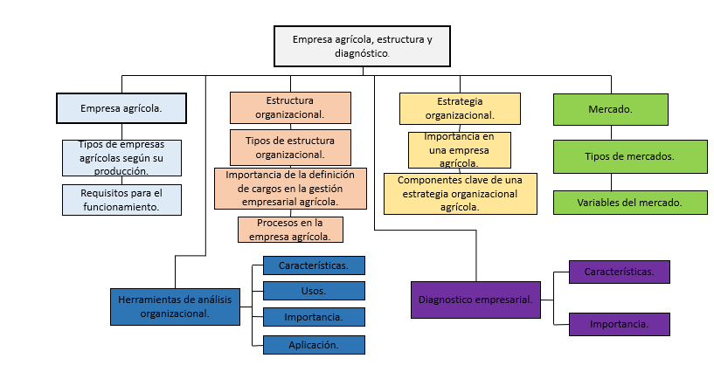

ACTIVIDADES DIDÁCTICAS

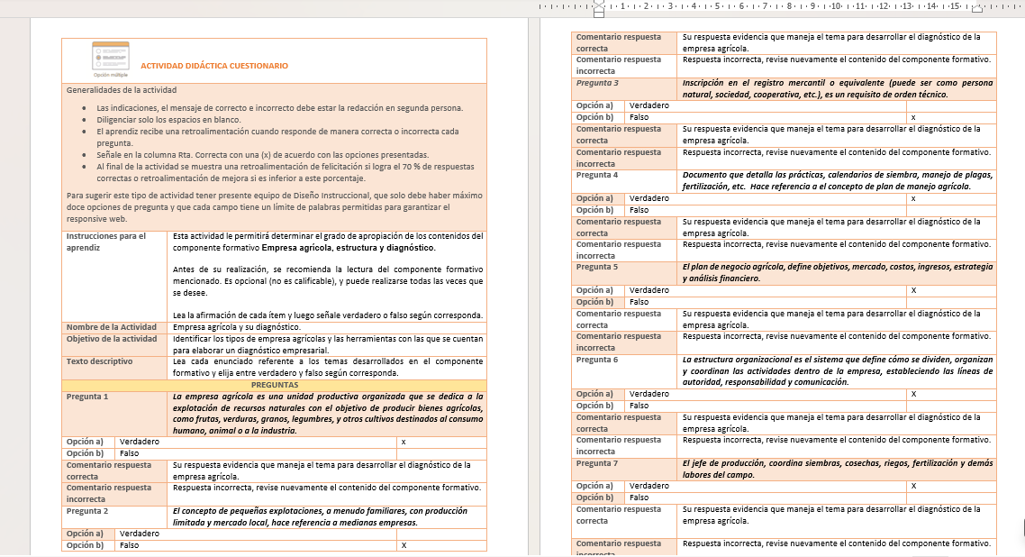

MATERIAL COMPLEMENTARIO

Tema | Referencia APA del Material | Tipo de material  (Video, capítulo de libro, artículo, otro) | Enlace del Recurso o  Archivo del documento o material
Empresa agrícola | Thompson, I. (2006, enero). Definición de empresa. Promonegocios. | Página web | https://www.promonegocios.net/mercadotecnia/empresa-definicion-concepto.html
Tipos de empresas agrícolas según su producción | Sánchez Galán, J., & Sevilla Arias, A. (s. f.). Tipos de empresas. Economipedia. | Página web | https://economipedia.com/definiciones/tipos-de-empresas.html
Estructura organizacional | Universidad Internacional de La Rioja – UNIR Revista. (2021, 19 de julio). ¿Qué es la estructura empresarial y qué tipos existen? UNIR Revista. | Revista | https://www.unir.net/revista/empresa/estructura-empresarial/
Estrategia organizacional | Introducción a los Agronegocios: Planificación. (2019). Audiovisuales UNED. | Video | https://www.youtube.com/watch?v=3OyuQnmlmjE

GLOSARIO

TÉRMINO | SIGNIFICADO
Comercialización agrícola | Actividades para vender y distribuir productos agrícolas.
Control | Supervisión de actividades para asegurar que se cumplan los objetivos.
Costos de producción | Gastos asociados a la siembra, manejo, cosecha y venta de productos.
Insumos agrícolas | Materiales necesarios para producir: semillas, fertilizantes, etc.
Organización | Acción de asignar recursos, roles y responsabilidades de forma ordenada.
Planificación | Definición anticipada de metas, recursos y actividades a realizar.
Producción agrícola | Proceso de cultivo de plantas o cría de animales para comercialización.
Recursos financieros | Fondos y capital necesarios para operar la empresa.
Recursos humanos | Conjunto de personas que trabajan en la empresa y su gestión.
Riesgos laborales | Factores que pueden afectar la salud o seguridad de los trabajadores.
Sostenibilidad | Producción que cuida los recursos naturales y es viable a largo plazo.
Capital de trabajo | Recursos líquidos disponibles para operar en el corto plazo.
Cadena de valor | Conjunto de actividades que agregan valor desde la producción hasta la venta.
Competitividad | Capacidad de la empresa para destacarse en el mercado frente a sus competidores.
Inventario | Registro y control de los insumos, productos y recursos almacenados.
Productividad | Relación entre los recursos utilizados y la cantidad producida.
Tecnología agrícola | Uso de herramientas y conocimientos técnicos para mejorar la producción.
Trazabilidad | Capacidad de rastrear el origen y recorrido de un producto desde el campo hasta el consumidor.

REFERENCIAS BIBLIOGRÁFICAS:

Escobar Guevara, J. (2025). Estrategia organizacional: tipos, importancia, herramientas, técnica. En Colombia. https://encolombia.com/economia/empresas/r-humanos/estrategia-organizacional/

Grupo Soluciones Horizonte (GSH). (25 de octubre de 2022). Diagnóstico organizacional: métodos y técnicas. https://www.gsh.com.co/blog/diagnostico-organizacional-metodos-y-tecnicas/

LAB-ES. (2024). Diagnóstico organizacional: evaluación y mejora de empresas. https://labes-unizar.es/diagnostico-organizacional-evaluacion-y-mejora-de-empresas/?expand_article=1

Mancilla, R. (2018). Administración de empresas agrícolas: Recursos y gestión financiera. Editorial Agropecuaria

Penn State Extension. (s.f.). Inicio o Diversificación de un Negocio Agrícola. https://extension.psu.edu/inicio-o-diversificacion-de-un-negocio-agricola

MyPymes. (2025). Definición Tamaño Empresarial Micro, Pequeña, Mediana o Grande. https://www.mipymes.gov.co/temas-de-interes/definicion-tamano-empresarial-micro-pequena-median

CONTROL DEL DOCUMENTO

 | Nombre | Cargo | Dependencia | Fecha
Autor (es) | Andrés Javier Pacheco Wandurraga | Experto temático | Centro Agroturístico – Regional Santander | Agosto de 2025

CONTROL DE CAMBIOS

 | Nombre | Cargo | Dependencia | Fecha | Razón del Cambio
Autor (es) | Erika Fernanda Mejía Pinzón | Evaluadora para contenidos inclusivos y accesibles | Centro Agroturístico – Regional Santander | Agosto 2025 | Adecuación instruccional

